湖南长郡中学2011届高三第四次月考
生 物 试 题
（考试范围：必修1．必修2，必修3第1～2章）

本试题卷包括选择题、非选择题两部分，共8页。时量90分钟。满分100分。

第Ⅰ卷选择题（共50分）

一、选择题（共40道题，共50分。其中1～30题，每小题1分，31～40题，每小题2分）
1．下列疾病中，由病毒引起的是 （ ）
A．白化病 B．麻风病 C．结核病 D．狂犬病
2．对下表中所列待测物质的检测，所选用的试剂及预期结果都正确的是 （ ）
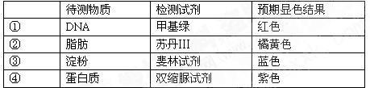
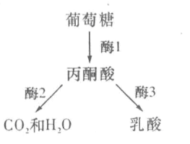
A．①③ B．②③
C．①④ D．②④
3．右图表示呼吸作用过程中葡萄糖分解的两个途径。
酶1、酶2和酶3依次分别存在于 （ ）
A．线粒体、线粒体和细胞质基质
B．线粒体、细胞质基质和线粒体
C．细胞质基质、线粒体和细胞质基质
D．细胞质基质、细胞质基质和线粒体
4．关于叶肉细胞在光照条件下产生ATP的描述，正确的是 （ ）
A．无氧条件下，光合作用是细胞ATP的唯一来源
B．有氧条件下，线粒体、叶绿体和细胞质基质都能产生ATP
C．线粒体和叶绿体合成ATP都依赖氧
D．细胞质中消耗的ATP均来源于线粒体和叶绿体
5．提取肝细胞的线粒体为实验材料，向盛有线粒体的试管中加入等物质量的以下物质，其中耗氧量最大的是 （ ）
A．麦芽糖 B．丙酮酸 C丙酮酸和葡萄糖 D．葡萄糖
6．右图是探究小鼠在不同温度下呼吸速率（用单位时间的
耗氧量表示）的实验装置，打开夹子A，可使水检压计左
右水平，关闭夹子A，用注射器向广口瓶中注入5mL氧
气，水检压计左侧液面升高，记录左右液面重新水平时所 用的时间。下列说法除哪项外都是正确的 （ ）
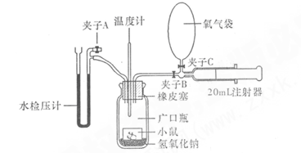
A．用注射器向广口瓶中注入5mL氧气后要立刻关闭夹子B
B．测定小鼠的呼吸速率需要在它安静的状态下进行
C．小鼠在25℃时的呼吸速率高于10℃时的呼吸速率
D．氢氧化钠的作用是排除呼吸产生的CO₂对实验结果的干扰
7．下列实例中，与植物细胞呼吸强度变化有关的是
A．小麦白天和夜晚的吸水量有一定的差异
B．番茄白天和夜晚对Ca²⁺的吸收量有一定的差异
C．水稻白天对K+和对Ca²⁺的吸收量有一定的差异
D．甘蔗白天吸水量增多，而吸收P的量并不成比例增加
8．右图为显微镜下某植物细胞在30%蔗糖溶液中的示意图。下列叙述中错误的是（ ）
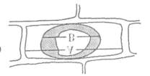
A．若将细胞置于清水中，A基本保持不变
B．若该细胞处于40%蔗糖溶液中，B/A值将变小
C．B/A值能表示细胞失水的程度
D．A、B分别表示细胞和液泡的长度
9．某生物的基因型为AaBb，已知Aa和Bb两对等位基因分别位于两对非同源染色体上，那么该生胞，在有丝分裂的后期，基因的走向是 （ ）
A．A与B走向一极，a与b走向另一极
B．A与b走向一极，a与B走向另一极
C．A与a走向一极，B与b走向另一极
D．走向两极的均为A、a、B、b
10．某种抗癌药可以抑制DNA的复制，从而抑制癌细胞的增殖，据此判断短期内使用这种药物对机体产生最显的副作用是 （ ）
A．影响神经递质的合成，抑制神经系统的兴奋
C．影响血细胞生成，使机体白细胞数量减少
B．影响胰岛细胞合成胰岛素，造成糖代谢紊乱
D．影响脂肪的合成，减少脂肪的贮存
11．下列实例中能体现细胞全能性的是 （ ）
①用胡萝卜韧皮部培育成完整的胡萝卜幼苗
②用种子繁殖植物
③用烟草的单个组织细胞培养成可育的植株
④鸡蛋孵化成小鸡
A．①⑦ B．①③ C．①②③ D．②③④
12．成年男性的某一细胞处于减II后期时，正常情况下细胞中染色体的形态有 （ ）
A．23种 B．24种 C．23或24种 D．46种
13．某种酶是由419个氨基酸形成的蛋白质。科学家利用生物技术做出了5种不同长度的亥酶的片段，并分别测定其活性如下图所示。请你分析决定该酶可能具有活性的精确片段是 （ ）
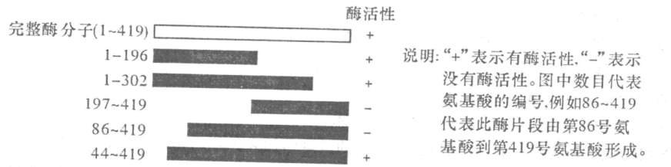
A．第1号氨基酸到第43号氨基酸 B．第44号氨基酸到第85号氨基酸
C．第196号氨基酸到第419号氨基酸 D．第197号氨基酸到第302号氨基酸
14．甲生物核酸的碱基组成为：嘌呤占46%、嘧啶占54%，乙生物遗传物质的碱基比例为：嘌呤占34%、嘧啶占66%，则甲、乙生物可能是 （ ）
A．蓝藻、变形虫 B．T₂噬菌体、豌豆
C．硝化细菌、绵羊 D．肺炎双球菌、烟草花叶病毒
15．育种的方法有杂交育种、单倍体育种、诱变育种、多倍体育种、基因工程育种等，下面对这五种育种的说法正确的是 （ ）
A．都不能通过产生新基因从而产生新性状
B．都不可能产生定向的可遗传变异
C．都在细胞水平上进行操作
D．涉及的原理有：基因突变、基因重组、染色体变异
16．下图表示某小岛上蜥蜴进化的基本过程。下列叙述中不正确的是 （ ）
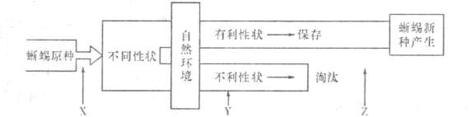
A．图中X、Y、Z分别表示的是突变和基因重组、自然选择以及隔离
B．小岛上蜥蜴原种全部个体的总和称为种群，是生物进化的基本单位
C．蜥蜴原种中不同性状个体比洲变化的本质是种群基因型频率的改变
D．小岛上蜥蜴新种全部个馋：所有基因的总和，称为蜥蜴新种的基因库
17．每年的4、5月问，大理蝴蝶泉一带有数量庞大的大丽王蝴蝶种群，它们的翅色有黄翅黑斑和蹬黄黑斑两种。研究得知，黄翅黑斑（A）对橙黄黑斑（a）是显性，且亲代基因型及比例是AA（30％）、Aa（60％）、aa（10％）。若要使蝴蝶后代的基因频率维持在这一理想状态下，下列哪个特点不是应具备的条件 （ ）
A．所有的雌雄个体间都能自由交配并产生后代
B．没有迁入和迁出
C．该性状的基因突变频率稳定
D．自然选择对该性状没有作用
18．下表表示人体组织液和血浆的物质组成和含量的测定数据。相关叙述不正确的是（ ）

成分（nmol／L） | Na⁺ | K⁺ | Ca²⁺ | Mg²⁺ | Cl⁻ | 有机酸 | 蛋白质
① | 142 | 5.0 | 2.5 | 1.5 | 103.3 | 6.0 | 16.0
② | 147 | 4.0 | 1.25 | 1.0 | 114.0 | 7.5 | 1.0
A．①属于血浆，因为其含有较多的蛋白质
B．②属于组织液，①的蛋白质含量减少将导致②增多
C．肝细胞中的CO₂从产生场所扩散到①至少需穿过10层磷脂双分子层
D．②与①的成分存在差异的主要原因是毛细血管壁的选择透过性
19．某人不小心从高处摔下，到医院检查，下列与确定此人神经中枢受损无关的检查是（ ）
A．针刺双脚观察是否有反应 B．检查血细胞的数量是否有变化
C．检查膝跳反射是否正常 D．要求此人复述医生的一段话
20．如图表示当刺激强度逐渐增加（从S_{l}～S₈）时，下一个神经元膜电位的变化规律，下列叙述正确的是 （ ）
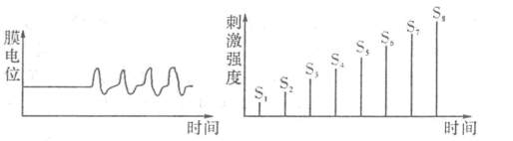
A．刺激要达到一定的强度才能诱导神经细胞产生兴奋
B．刺激强度达到S5以后，随刺激强度增加兴奋逐渐增强
C．住St～S，期问，细胞膜上没有离子的进出
D．在S5～SS期间，细胞膜的电位是外正内负
21．下列关于体温调节的叙述，正确的是 （ ）
A．大脑皮层是调节体温的主要中枢
B．温度感受器只分布于皮肤
C．人在剧烈运动时主要产热方式是骨骼肌的收缩
D．降低新陈人谢是人在炎热环境中散热的主要方式
22．如图为正常人在快速饮用1升清水或静及静脉注射1升盐水后的尿流量和血浆浓度的曲线图（箭头处是饮水或注射时间）。下列有关判断中不正确的是 （ ）
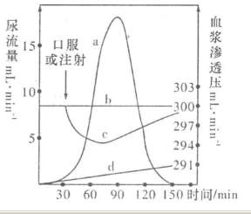
A．曲线a代表饮用清水后的尿流量
B．饮用清水后30～90 min阶段，抗利尿激素分泌量增加
C．曲线c代表饮用清水后的血浆浓
D．如果曲线b代表血浆渗透压的变化
23．下图为人体内某些生理过程示意图解。以下叙述不正确的是 （ ）
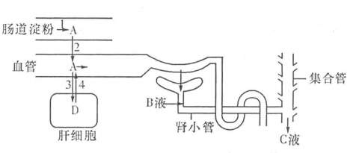
A．人在饥饿（餐后4～5小时）时，4过程将会加强
B．胰岛A细胞分泌的激素可以促进4过程
C．若抗利尿激素增多，肾小管和集合管功能减弱，则C液将会减少
D．若某人的胰岛B细胞受损，则此人可能会出现C液含有葡萄糖的现象
24．为了研究用基因重组等方法生产的干扰素对癌症的治疗效果，有人计划进行如下实验
（1）从癌症患者身上取得癌细胞，并培养此种细胞
（2）给培养中的癌细胞添加干扰素
（3）观察干扰素是否对癌细胞的生长带来了变化
上述的实验计划中存在不足，下列可供选择的改进方法中正确的是 （ ）
①将培养的癌细胞分成两组，一组添加干扰素，一组不添加干扰素，分别观察生长情况
②直接给癌症患者注射干扰素，进行临床实验
③设置一系列不同质量分数的干扰素，分别添加给培养中的癌细胞，观察生长情况
A．②③ B．①② C．①③ D．①②③
25．下列三种生物学现象：
①给小白鼠注射一定量的胰岛素后，小白鼠休克
②当细菌进入人体后，机体产生特异性的抗体与之结合，从而抑制细菌繁殖
③小猪听到主人“噜噜”叫声就奔向主人
产生的机理依次属于 （ ）
A．体液调节、免疫调节、反射 B．反射、细胞免疫、激素调节
C．体液调节、过敏反应、反射 D．反射、自身免疫、体液调节
26．受抗原刺激后的淋巴细胞 （ ）
A．细胞周期变长，核糖体活动增强 B．细胞周期变长，核糖体活动减弱
C．细胞周期变短，核糖体活动减弱 D．细胞周期变短，核糖体活动增强
27．给SARS患者注射痊愈的SARS患者的血清、给婴幼儿重复多次注射某疫苗、给进行器官移植的病人注射药物以降低其免疫能力，以上三种措施的原理分别是 （ ）
A．痊愈的SARS患者的血清中含有相应抗体、二次免疫可以提高免疫能力、提高移植器官的成活率
B．SARS患者的血清中含有大量吞噬细胞可将病原体吞噬、重复注射可以避免病原体进入机体、提高移植器官的成活率
C．痊愈的SARS患者的血清中含有相应抗体、重复注射可以避免病原体进入机体、避免移人的器官被病原体侵染
D．以上说法都不对
28．澳大利亚莫纳什大学的研究人员于2009年7月8日公布，他们发现了肥胖引发Ⅱ型糖尿病的机制。脂肪细胞会向血液中释放一种名为色素上皮衍生因子（PEDF）的蛋白质，这种蛋白质能导致肌肉和肝脏对胰岛素不再敏感，因此胰腺只能靠生产更多的胰岛素来抵消由此带来的负面影响。如图分别表示人体内血糖调节的图解过程和I激素发挥作用的一种机制。图中I、Ⅱ、Ⅲ表示参与血糖调节的激素。下列叙述正确的是 （ ）
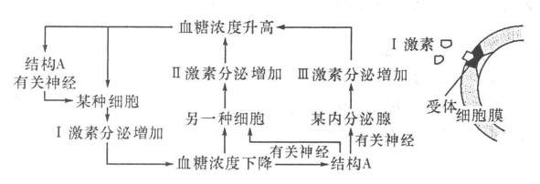
A．Ⅲ激素能促进血糖进入组织细胞
B．I、Ⅱ激素间存在协同作用又有拮抗作用
C．垂体分泌的某种激素增多也能使某种细胞产生的工激素量增多
D．Ⅱ型糖尿病人的胰岛素含量并不低，病因可能是PEDF降低细胞膜上受体的敏感性
29．有关图示的叙述，不正确的是 （ ）
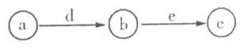
A．若该图表示甲状腺激素分泌的调节，则c分泌的
激素过多，对a分泌d、b分泌e具有抑制作用
B．如果该图表示一个完整的反射弧，则a表示感受器，b表示神经中枢，c表示效应器，且其中的信息以局部电流的形式由a传到c
C．如果a表示抗原，b表示吞噬细胞和T细胞，c为B细胞，则该过程表示体液免疫的某阶段
D．若该图表示基因的表达过程，则e过程发生于核糖体中
30．浆细胞和效应T细胞在特异性免疫中发挥了重要作用。下面对浆细胞和效应T细胞的理解不正确的是 （ ）
A．只有效应T细胞能特异性识别抗原
B．两种细胞最初都来源于造血干细胞
C．两种细胞仍能继续增殖分化
D．两种细胞细胞核内DNA分子的数量相同
31．溶酶体具有细胞内}肖化功能，其内部水解酶的最适pH在5．o左右，下列叙述错误的是 （ ）
A．溶酶体内的水解酶是由核糖体合成的
B．溶酶体执行功能时伴随其膜缰分的更新
C．细胞质基质中的H+被转运到溶酶体内需消耗能量
D．正常生理状态下溶酶体对自身机体的细胞结构无分解作用
32．下列有关造血干细胞中物质运输的途径，可能存在的是 （ ）
A．吸收的葡萄糖：细胞膜一细胞质基质一线粒体
B．合成的细胞膜蛋白：高尔基体一核糖体一细胞膜
C．转录的mRNA：细胞核一细胞质基质一高尔基体
D．合成的DNA聚合酶：核糖体一细胞质基质一细胞核
33．下图所示为四个遗传系谱图，下列有关的叙述中正确的是 （ ）
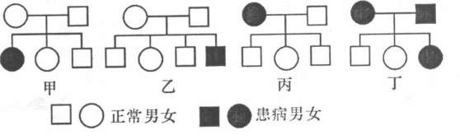
A．甲和乙的遗传方式完全一样
B．家系丁中这对夫妇若再生一个女儿是正常的几率为1／8
C．丙图有可能是并指症或白化病的遗传系谱图
D．家系丙中的父亲不可能携带致病基因
34．己知果蝇的红眼和白眼是一对相对性状，某次杂交结果如下图所示。下列哪种检验方法和结果可以确定白眼是由X染色体上的隐性基因控制的性状 （ ）
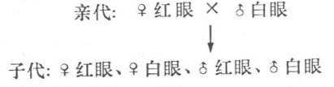
A．上述图示即可说明，不必再进行杂交实验
B．子代红眼雄果蝇与白眼雌果蝇杂交，其后代雄果蝇全是白眼，雌果蝇全是红眼
C．子代红眼雄果蝇与红眼雌果蝇杂交，其后代红跟和白眼之比是3 2 1
D．子代红眼雌果蝇与白眼雄果蝇杂交，其后代性状分离比是1 2 1 2 1：1
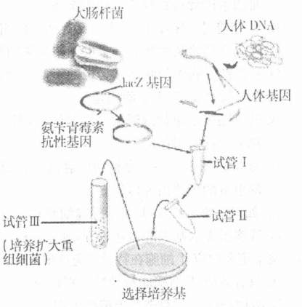
35．大肠杆菌pUC118质粒的某限制酶唯一酶
切序列，位于该质粒的lacZ基因中，lacZ
基因中如果没有插入外源基因，lacZ基因
便可表达出口一半乳糖苷酶，当培养基中
含有IPTG和X-gal时，X- gal便会被p
半乳糖苷酶水解成蓝色，大肠杆菌将形成
蓝色菌落；如果lacZ基因中插入了外源基
因，带有pUC118质粒的大肠杆菌便不能
表达β一半乳糖苷酶，培养基中的X- gal
不会被水解成蓝色，大肠杆菌将形成白色
菌落。pUC118还携带了氨苄青霉索抗性
基因。右图是利用lacZ基因的插入失活
筛选重组质粒示意图。下列说法不正确的
是 （ ）
A．人体DNA的目的基因中不能含有大肠杆菌pUC118质粒的某限制酶唯一酶切序列
B．为方便筛选已导人重组质粒的受体大肠杆菌，作为受体大肠杆菌应不含氨苄青霉素抗性基因
C．为筛选导人了重组质粒的受体大肠杆菌，选择培养基中除含有大肠杆菌必需的葡萄糖、氮源、无机盐、水、生长因子等营养物质外，只需加入氨苄青霉素
D．如果长出白色菌落，说明重组质粒已导入受体大肠杆菌
36．在某海岛上，每5000人中有500名男子患红绿色肓。则该海岛上的人群（设男女性比为1：1）中，女性携带者的数量为每5000人中有 （ ）
A．800人 B．900人 C．1200人 D．1800人
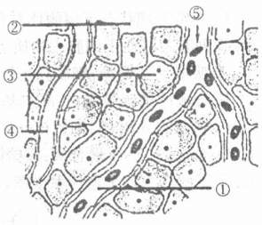
37．右图是细胞直接与内环境进行物质交换示意图，
⑤处的箭头表示血液流动的方向。下列说法正
确的是 （ ）
A．若③为骨骼肌细胞，饭后五小时⑤处的
血糖浓度低于①处
B．若③为脑细胞，⑤处的氧气浓度低于①处，
而CO₂的浓度市相反
C．若③为组织细胞，其生活的具体内环境中的
水可来自于③和①
D．若③为胰岛B细胞，饭后半小时⑤处的胰岛素浓度高于①处
38．用某种药物饲喂动物，一段时间后测得实验组比对照组动物血浆中血红蛋白含量明显增高。该药物的作用可能是 （ ）
A．增强血红蛋白的合成能力 B．提高血浆蛋白的含量
C．增加红细胞的生成数量 D．对红细胞有破坏作用
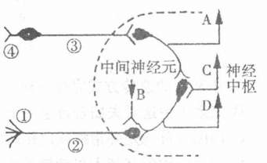
39．右图是反射弧的组成模式图（虚线内为神经
中枢，箭头为兴奋传递方向），据图分析不
正确是 （ ）
A．图中共有五个突触
B．中间神经元可能传递来自高级中枢的信号
C．图中最可能标错的兴奋传递方向是箭头C
D．④处的兴奋经过一系列传递必然引起①的兴奋
40．在用脊蛙（去除脑保岛脊髓的蛙）进行反射弧分析的实验中，破坏缩腿反射弧在左后肢的部分结构，观察双侧后肢对刺激的收缩反应，结果如下表：
刺激部分 | 左右后肢的反应
刺激部分 | 破坏前 |  | 破坏后
左后肢 | 左后肢收缩 | 右后肢收缩 | 左后肢不收缩 | 右后肢不收缩
右后肢 | 左后肢收缩 | 右后肢收缩 | 左后肢不收缩 | 右后肢收缩
上述结果表明，反射弧的被破坏部分不可能是 （ ）
A．感受器和传出神经 B．感受器和传入神经
C．感受器和效应器 D．传入神经和效应器

第Ⅱ卷 非选择题（共50分）
二、填空题（按教材原文填空，每空2分，共10分）
41．基因工程的操作步骤是：提取目的基因、目的基因与运载体结合、 、目的基因的检测与鉴定。
42． 是细胞外液理化性质的三个主要方面。
43．不同物种之间、 之间在相互影响中不断进化和发展，这就是共同进化。
44．激素种类多、量极微，既不组成细胞结构，又不提供能量，也不起 作用。
45．免疫系统是由免疫器官、免疫细胞和 组成的。
三、简答题（共40分）
46．（10分）某同学为了探究不同条件对植物光合作用速率和呼吸作用速率的影响，做了如下实验：将8株各有20个叶片、大小和长势相似的盆栽天竺葵植株，分别放在密闭的玻璃容器中，在不同实验条件下，利用传感器定时测定密闭容器中二氧化碳含量的变化。实验结果统计如下表，请分析回答下列问题：
实验编号 | 1 | 2 | 3 | 4 | 5 | 6 | 7 | 8
温度（°C） | 10 | 10 | 20 | 20 | 30 | 30 | 40 | 40
光照强度（lx） | 1000 | 0 | 1000 | 0 | 1000 | 0 | 1000 | 0
开始时CO₂量（单位） | 5．0 | 5．0 | 5．0 | 5．0 | 5．0 | 5．0 | 5．0 | 5．0
12h后CO₂量（单位） | 4．5 | 5．1 | 3．5 | 5．4 | 1．9 | 5．9 | 2．0 | 5．8
（1）比较实验2和3不能得出正确的结论，原因 。
（2）若突然将第3组中的光照强度改为3000单位（其他条件不变），则该植物叶绿体中ATP的含量变化是 ，五碳化合物的含量变化是 。
（3）若研究光合作用中碳在植物体内的转移途径，可采取 法。
（4）若以新鲜绿叶为材料提取叶绿体中的色素，需要使用的化学药品有二氧化硅．95%的乙醇和碳酸钙等，其中95%的乙醇的作用是 。
47．（8分）为了解基因结构，通常选取一特定长度的线性DNA分子，先用一种限制酶切割，通过电泳技术将单酶水解片段分离，计算相对大小；然后再用另一种酶对单酶水解片段进行降解，分析片断大小。下表是某小组进行的相关实验。

已知一线性DNA序列共有5000bp（bp为碱基对） | 第一步水解 | 产物（单位bp） | 第二步水解 | 产物（单位bp）
已知一线性DNA序列共有5000bp（bp为碱基对） | A酶切割 | 2100 | 将第一步水解产物分离后，分别用B酶切割 | 1900 200
已知一线性DNA序列共有5000bp（bp为碱基对） | A酶切割 | 1400 | 将第一步水解产物分离后，分别用B酶切割 | 800 600
已知一线性DNA序列共有5000bp（bp为碱基对） | A酶切割 | 1000 | 将第一步水解产物分离后，分别用B酶切割 | 1000
已知一线性DNA序列共有5000bp（bp为碱基对） | A酶切割 | 500 | 将第一步水解产物分离后，分别用B酶切割 | 500
已知一线性DNA序列共有5000bp（bp为碱基对） | B酶切割 | 2500 | 将第一步水解产物分离后，分别用A酶切割 | 1900 600
已知一线性DNA序列共有5000bp（bp为碱基对） | B酶切割 | 1300 | 将第一步水解产物分离后，分别用A酶切割 | 800 600
已知一线性DNA序列共有5000bp（bp为碱基对） | B酶切割 | 1200 | 将第一步水解产物分离后，分别用A酶切割 | 800 500
已知一线性DNA序列共有5000bp（bp为碱基对） | 经A酶和B酶同时切割 | 1900 1000 800 600 500 2000
（1）由实验可知，在这段已知序列上，A酶与B酶的识别序列分别为 个和 个。
（2）根据表中数据，请在下图中写出相应切点的限制酶的名称。
（3）已知BamH I与BgzⅡ的识别序列及切割位点如右图所示，用这两种酶和DNA连接酶对一段含有数个BamH I和BglⅡ识别序列的DNA分子进行反复切割、连接，若干次循环后 和 序列明显增多。
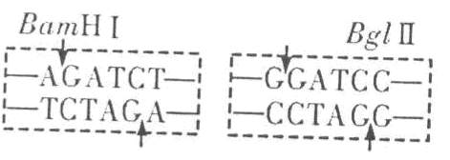
48．（14分）大豆植物株的颜色受一对等位基因控制。基因型AA的植株呈深绿色，基因型
Aa的植株呈浅绿色，基因型aa的植株呈黄色。深绿色和浅绿色植株的繁殖和生存能力
相同，而黄色植株会在幼苗阶段死亡。
（1）基因型为Aa的植株，有的细胞中含有两个A基因，可能的原因是 （其他合理答案也可。）
（2）基因型为AA的植侏，茎叶为绿色，而在遮光条件下茎叶为黄白色，这是因为光照会影响 ，从而影响叶绿素合成。
（3）如果让深绿色植株给浅绿色植株授粉，其后代成熟植侏中，基因型 ，其中深绿色植株所占的比值为 。
（4）现有一批浅绿色植株（P），经相互授粉得到F₁，成熟的F₁植株经相互授粉得到F₂……，以相同的方法得到F_{n}。
①用遗传图解表示由P得到F₁的过程
②F₂成熟的植株中，浅绿包植株所占的比值是 。
③在下列坐标图巾画出成熟植株中，a的基因频率随繁殖代数变化的曲线。
49．（8分）如图所示，分别将灵敏电流计按图连接（甲图同），据图回答下列问题。
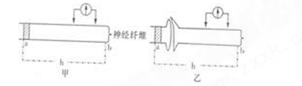
（1）静息时，神经纤维膜内外的电位状况是 ，在这一电位状况时膜外 浓度高于膜内 浓度高于膜外。
（2）甲图灵敏电 流计现在没不到神经纤维膜的静息电位，要怎样改进才能测么静息电位？

（3）如甲图所示，当a处受到刺激后，电流以计将怎样偏转？

（4）现同时在甲、乙图中a处给予一个刺激，观察指针摆动，指针反应时间落后的是 图，原因是 。
（5）如图是神经纤维上某点静息时的电位，画出它受刺激以后的电位变化 。





